敬啟者，您好

本校承辦101學年度「全國大專校院圖書館館長聯席會」，謹

訂 102年05月02-03日於本校行政大樓國際會議廳舉行，預估將有

各大專校院圖書(資)館館長約 250位參與，共同討論圖書館發展相關

議題。

圖書(資)館業務的彰顯，有賴於各類型圖書資源及工具的輔助;各廠商與圖(資)書館之間，有相輔相成的合作關係。為讓合作伙伴也

能參與本次館長聯席會活動，特邀 貴公司共襄盛舉。隨函檢附「廠

商參與意願調查表」乙份，煩請於 102年01月31日（二）前，以電子

郵件或傳真之方式擲回本校圖書館黃弘延小姐收。

環球科技大學

校長 **許舒翔** 敬邀

101 年12 月24 日

**廠商參與意願調查表**

|  |  |  |  |  |  |  |  |  |  |  |
| --- | --- | --- | --- | --- | --- | --- | --- | --- | --- | --- |
| **廠商名稱** | |  | | | | **預定展示攤位編號** | | | |  |
| **聯絡人** | |  | | **聯絡電話** | | | 辦公室：  手機：  email： | | | |
| **參加人數** | |  | | **公司網址** | | |  | | | |
| **參與本活動方式** | | | | | | | | | | |
| A展示 | | | | | **B**廣告 | | | **C**分裝 | **D**贊助 | |
| **A1** 展示 系統及產品 | | | **A2**展示 系統及產品 | | 會議手冊 | | | 行銷商品 | 聯席會網頁 | |
| 國際會議廳外 (存誠樓中庭) | | | 圖書館門禁外 | | 單面A4全彩 | | | 紀念品或DM | 連結至公司首頁 | |
| □50,000元 | | | □20,000元 | | □6,000元 | | | □3,000元 | □1,500元 | |
| □其他金額：$ 元 | | | | | | | | | | |
| 詳  細  說  明 | ◎因展場空間有限，參展廠商之攤位位置將按報名先後排序，額滿為止。  ◎會議期間將依 貴公司所提報之參加人數供應午餐，原則上以兩名為限，如參加人數有異動，請於4**/10**前告知。  ◎會議主要於本校國際會議廳內進行，中午將於圖書館五樓用餐，廠商參與方式說明：  A1：除了附專業展板隔間與桌椅外，並贈送BCD及三本會議手冊。  A2：提供校內長條桌椅一組，並贈送CD及三本會議手冊。  B：提供分頁形式彩色印刷，分置於會議手冊內，並贈送CD及二本會議手冊。  C：分裝會議進行前一週前所提供的DM或紀念品，並贈送D及二本會議手冊。  D：於聯席會網頁的贊助廠商LOGO上提供連結，並贈送一本會議手冊。  ◎參展調查表回傳後，將於十日內通知參展廠商匯款及提供資料注意事項。  ◎環球科技大學圖書館聯絡人：黃弘延小姐  電子郵件信箱：jenny@twu.edu.tw  聯絡電話：05-5370988轉2760 傳真電話：05-5370989  郵寄地址：640雲林縣斗六市嘉東里鎮南路1221號 | | | | | | | | | |

**A1展場攤位示意平面圖**

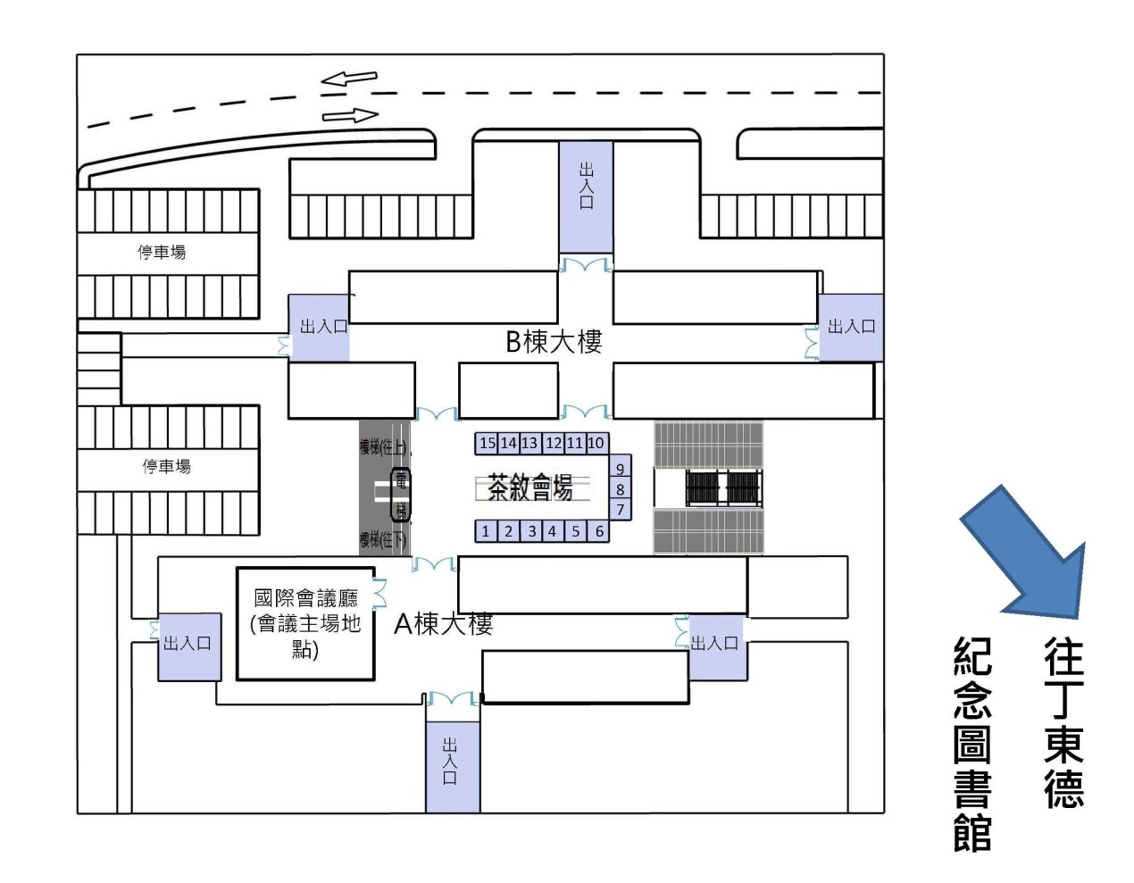

16

|  |  |
| --- | --- |
| **A1展場攤位對應表** | |
| **攤位編號** | **單位** |
| 1 | [智慧藏學習科技股份有限公司](http://www.wordpedia.com/edu) |
| 2 | [普傑實業股份有限公司](http://www.prolibrary.com.tw/) |
| 3 | [基泰國際有限公司](http://www.hintoninfo.com/) |
| 4 | [漢珍數位圖書股份有限公司](http://www.tbmc.com.tw) |
| 5 | [凌網科技股份有限公司](http://www.hyweb.com.tw) |
| 6 | [Swets](http://www.swets.com/) |
| 7 | [澳大利亞商思維佳股份有限公司台灣分公司](http://www.civicalld.com.tw) |
| 8 | [艾迪訊科技股份有限公司](http://www.claridy.com) |
| 9 | [**SAGE Publications**](http://www.sagepub.com) |
| 10 | [聯合線上股份有限公司](http://co.udn.com/CORP/) |
| 11 | [**Wiley-Blackwell**](http://www.onlinelibrary.wiley.com) |
| 12 | [飛資得系統科技股份有限公司](http://flytech.flysheet.com.tw) |
| 13 | [華藝數位股份有限公司](http://www.airiti.com) |
| 14 | [大鐸資訊股份有限公司](http://ttsgroup.com.tw) |
| 15 | [寶慶文化科技股份有限公司](http://www.bookhouse.com.tw/) |
| 16 | [百禾文化資訊有限公司](http://www.e-harvest.com.tw/) |

**A2****展場攤位示意平面圖**

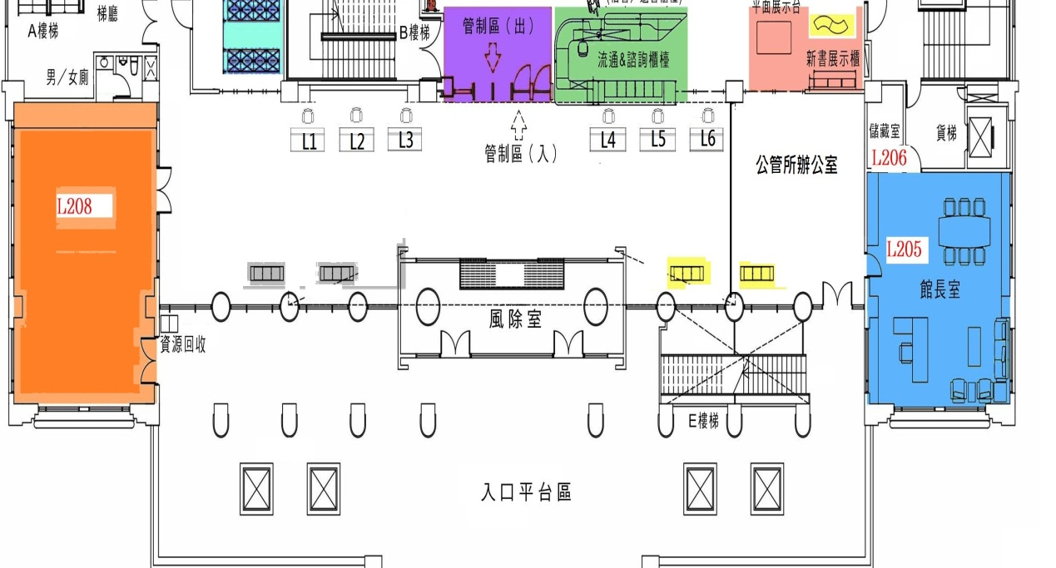

|  |  |
| --- | --- |
| **A1展場攤位對應表** | |
| **攤位編號** | **單位** |
| L1 |  |
| L2 |  |
| L3 | [知訊圖書有限公司](http://www.knowbook.com.tw/wiki/) |
| L4 | [卓眾視聽科技股份有限公司](http://www.hyper.com.tw/) |
| L5 |  |
| L6 | [智慧平臺科技股份有限公司](http://www.pc-smart.com.tw/) |

※註一：A2展場為進出丁東德先生紀念圖書館的主要入口。

※註二：所有館長們僅5/2中午(12:00~13:30)會經由A2展場上圖書館五樓用餐，以及5/2傍晚(17:30~19:30)在圖書館一樓藝術中心晚宴時，會有部分館長經過A2展場進館使用洗手間。

※註三：如參展需求量超過現有分配表；將於會議廳外另闢展場。